TELESKOPLARIN OPTİK PARAMETRELERİ
Fotoğraf veya CCD görüntülemesi gerektiren çalışmalarda, teleskoptan görülen gökyüzü bölgesinin teşhis edilmesinde ve Görüntü Ölçeği’nin (Odak Eşeli) pratik hesabında teleskoptan görülen gökyüzü bölgesinin büyüklüğünün bilinmesi gerekir. Bir teleskobun, odak noktasına yerleştirilen dedektörün (film, fotoğrafik cam plâk, CCD vb.) algılayıcı yüzeyinin büyüklüğüne göre, gökyüzünde görüntüleyebileceği alanın büyüklüğü teorik olarak hesaplanabilir. Eğer teleskobun odak düzleminde göz merceği varsa basit bir gözlemle göz ile görünen alan da hesaplanabilir.
Görüş Alanının Teorik Belirlenmesi
Teleskobun odak düzleminde objektif/ayna tarafından oluşturulan görüş alanının büyüklüğünü hesaplayabilmek için kullanılan dedektörün algılayıcı yüzeyinin lineer boyutları ve teleskobun odak uzaklığının bilinmesi gerekir. Aşağıdaki şekilden yararlanarak, teleskobun odak uzaklığı f ve odakta kullanılan dedektön bir kenarı l olmak üzere bu uzunluğuna gökyüzünde karşılık gelen açı;
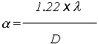
bağıntısı ile bulunur. Alanı hesaplamak için dedektör yüzeyinin eni ve boyuna karşılık gelen α değerlerinin çarpılması yeterlidir.
Göz Merceğinden Görünen Alanın Gözlem İle Belirlenmesi
Teleskobun göz merceği ile görebileceği alan basit bir gözlem ile belirlenebilir. Bunun için teleskobun takip mekanizması kullanılmaz. Deklinasyonu bilinen bir yıldız ve kol saati yeterlidir. Deklinasyonu bilinen bir yıldızın, göz merceğinden görülen alanı ne kadar sürede katettiği ölçülürse, bir küçük daire yayının uzunluğundan ve gökküresinin günlük dönmesinden yararlanarak aşağıdaki gibi görüş alanı bulunabilir. Deklinasyonu δ€€ olan bir yıldız;
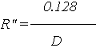
Problem: Odak uzaklığı 2000 mm olan bir teleskop kullanılarak 35x24 mm film üzerinde görüntülenebilecek gökyüzü alanını hesaplayınız.
Çözüm: Filmin her iki kenarı için ayrı ayrı α açıları bulunur ve çarpılır.
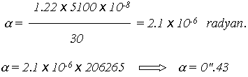
Problem: Deklinasyonu 15⁰ 45' olan bir yıldız bir teleskobun göz merceğinden görülen alanı 112 sn’de geçmektedir. Buna göre görüş alanını bulunuz.
Çözüm: t₁-t₂ süresi 112 sn ve δ belirli olduğuna göre;
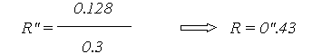
Problem: Odak uzaklığı 300 cm ve objektif çapı 25 cm olan bir teleskobun odak düzleminde 8x16 cm boyutlarında bir cam fotoğraf plâğı bulunmaktadır. Fotoğrafı alınabilecek gökyüzü alanını derece-kare cinsinden hesaplayınız. (Cevap: 18⁰ kare)
Problem: Gökyüzünde kapladığı alan 135' olan bir yıldız bölgesini 35x24 mm’lik film üzerine sığdırabilmek için kullanacağımız teleskobun odak uzaklığı en fazla kaç cm olmalıdır? (Cevap: 60 cm)
Problem: Odak uzaklığı 1280 mm olan bir teleskobun odağında Ay’ın Dolunay safhasında oluşturacağı görüntünün çapını mm cinsinden bulunuz. (Cevap: 11.9 mm)
Problem: Bir teleskobun göz merceğinden görülen alanın 48' olduğu bilinmektedir. Buna göre, göz merceğinden bakıldığında geçişini 205 sn’de tamamlayan bir yıldızın deklinasyonu nedir? (Cevap:20⁰ 35')
Teleskobun Ayırma Gücü
Gökyüzünde birbirine o kadar yakın iki noktayı ayrı ayrı gösterebilme ölçüsü olan ayırma gücü, sadece gözlem yapılan dalgaboyuna ve teleskobun açıklığına bağlıdır. Radyan cinsinden genel bağıntı; 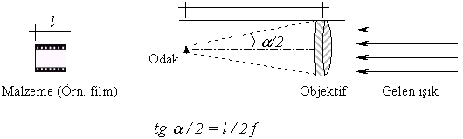
ile verilir.λ=5100 Å ve açıklık "metre" olarak formül düzenlenirse yay saniyesi cinsinden "R" ayırma gücü;
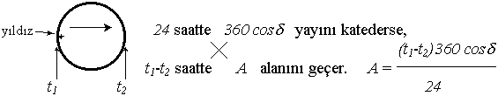
elde edilir.
Problem: Açıklığı 30 cm olan bir teleskobun 5100 Å dalgaboyundaki ayırma gücünü bulunuz.
Çözüm: Yukarıda verilen her iki bağıntıyı kullanarak sonucu bulabiliriz.
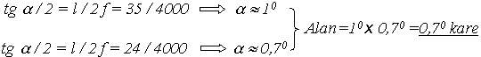
veya açıklığı metre cinsinden kullanarak 5100 Å için;
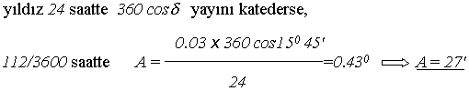
şeklinde aynı sonuç bulunur.

